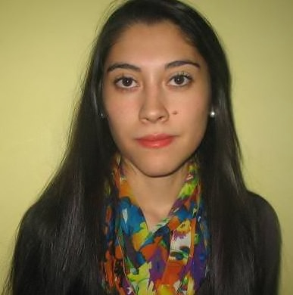
Curriculum vitae.

I-Datos personales:
Nombre y Apellido: Silvina Rodríguez.
Fecha de nacimiento: 05/10/1990.
Lugar de nacimiento: San Carlos de Bariloche.
Edad actual: 22 años.
Estado civil: Soltera s/hijos.
Nacionalidad: Argentina.
Dirección: Barrio 106 viviendas casa 32.
Teléfono celular: (0294) - 154693453.
Teléfono particular: (0294) - 4440861.
E-mail: sil-rodriguez2011@hotmail.com

II-Estudios cursados:

Primaria: Instituto María Auxiliadora.
San Carlos de Bariloche.
Años: 1996 – 2003.
Secundaria: CEM Nº 45.
Secundario completo.
Periodo: 2004 – 2009.
Titulo: Bachiller en Gestión Empresarial.
Idiomas: Ingles Básico: Escritura, lectura y oralidad: Buena
Portugués: AMEC Portugués nivel 2. Escritura, lectura y oralidad: Muy buena
Periodo: 2011.
III-Cursos realizados: Instituto Fydhe.
Periodo: 2010 – 2011.
Curso completo.
Titulo: Auxiliar de farmacia.
Instituto Fydhe.
Periodo: 2012.
Curso completo.
Título: Secretariado Administrativo de sanatorios y clínicas.
IV- Otros conocimientos: Informática manejo básico de Word y Excel.
V- Experiencia laboral:

Lugar | Ocupación | Encargado – teléfono. | Fecha de alta. | Fecha de baja. | Motivo de baja.
“El esquimal” alquiler de ropa de esquí. | Atención al público. | Arturo Rodríguez. Teléfono (0294) - 154587862. | Junio 2010 | Septiembre del 2010. | Estudios.
“Piedras Blancas rental” Alquiler de ropa de esquí. | Atención al público. | Javier Britos. Teléfono (02944) - 15648527. | Julio 2011.  Junio 2013. | Septiembre del 2011.  Septiembre 2013. | Fin de temporada.

